**I2P2 Final Project Proposal**

**1.** 第 14 組

組員：106030012 廖昱瑋、106030009 葉蓁

**2.** **遊戲名稱 ／遊戲種類**

壞壞熊貓 ／闖關遊戲

**3.** **細節描述**

玩家於地圖中蒐集指定寶藏，蒐集完便破關，過程中須避免碰觸敵人，玩家可使用冰塊製造障礙物阻擋敵人行進動線，並且冰塊會於一定時間後融化。

遊戲可選擇單人、雙人合作及雙人競爭模式。

單人：單人破關模式

雙人合作：雙人合作破關

雙人競爭：畫面切成兩半，兩個玩家獨自破關，先破完關或唯一存活者勝出

**4.** **操作方式**

玩家A：鍵盤上下左右控制移動，L鍵發射冰塊

玩家B：鍵盤wsad控制移動，F鍵發射冰塊

鍵盤的特殊按鍵序列能啟動金手指

鍵盤0~9控制遊戲速度

**5.** **高風險分析**

(1)玩家能順利移動， 並蒐集寶藏， 能成功發射冰塊

(2)敵人能依據地圖往無障礙的地方走

(3)敵人碰觸到玩家時候，玩家會會被扣血，血條規零時結束遊戲

**6.** **高價值分析**

(1)悅耳的背景音樂

(2)音效和好看的圖片、音量控制

(3)新增可補血之紅血瓶

(4)敵人死亡的特效

(5)有不同難度的敵人

(6)遊戲加速和金手指

(7)關卡時間倒數

(8)進入遊戲時可選擇關卡、選擇腳色

(9)玩家腳色可透過破關升等，延長冰塊融化時間

(10)遊戲暫停功能

(11)高分榜

**7. 市面上類似的遊戲**

壞壞冰淇淋，雪人兄弟, …

**8. 模擬／ 假想畫面**

主畫面

設定畫面

獲勝畫面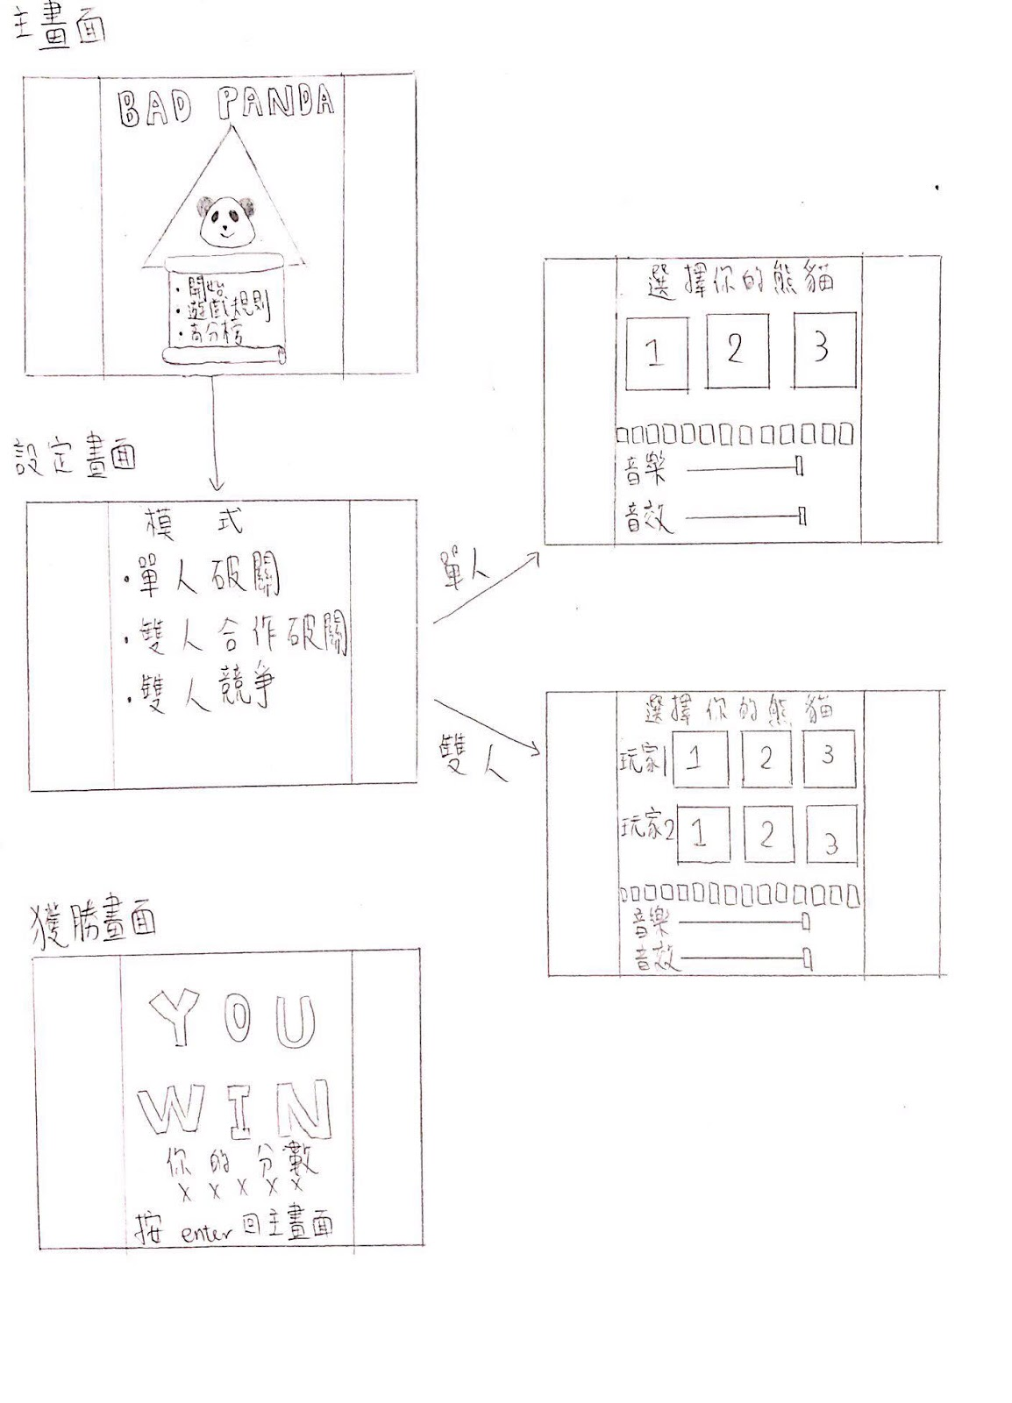

遊戲畫面

關卡銜接畫面

Game over畫面

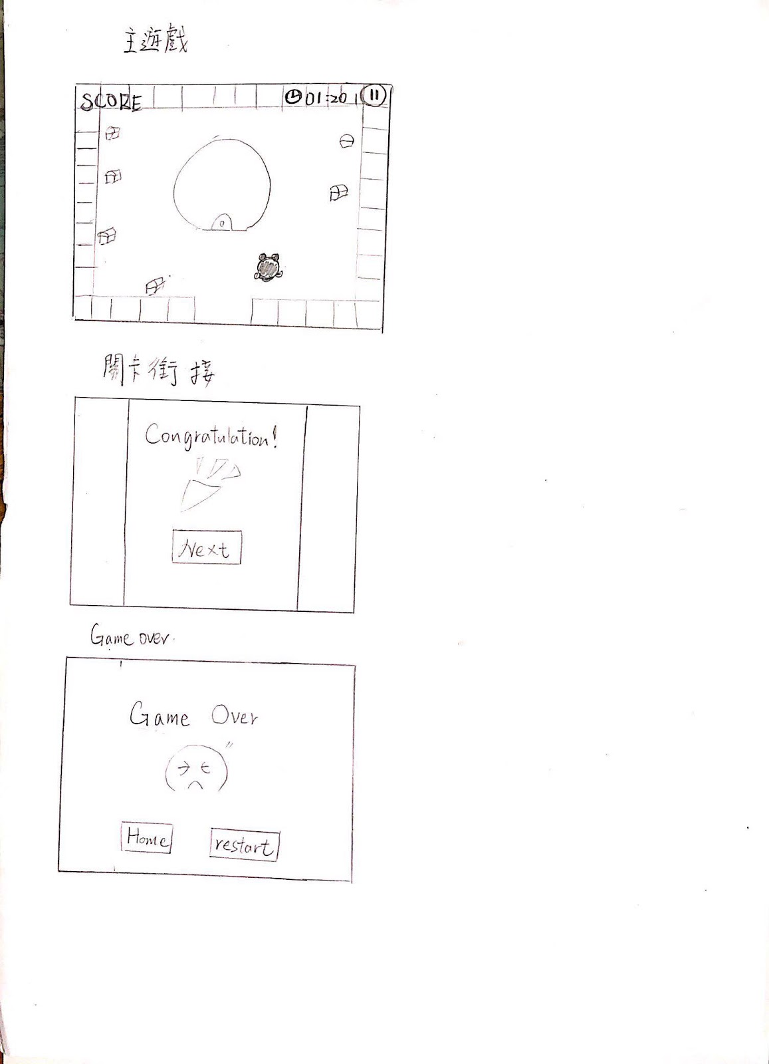

暫停畫面

高分榜

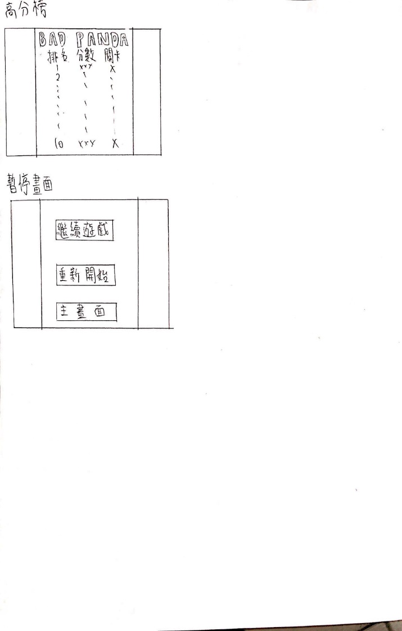

**9. 主架構**

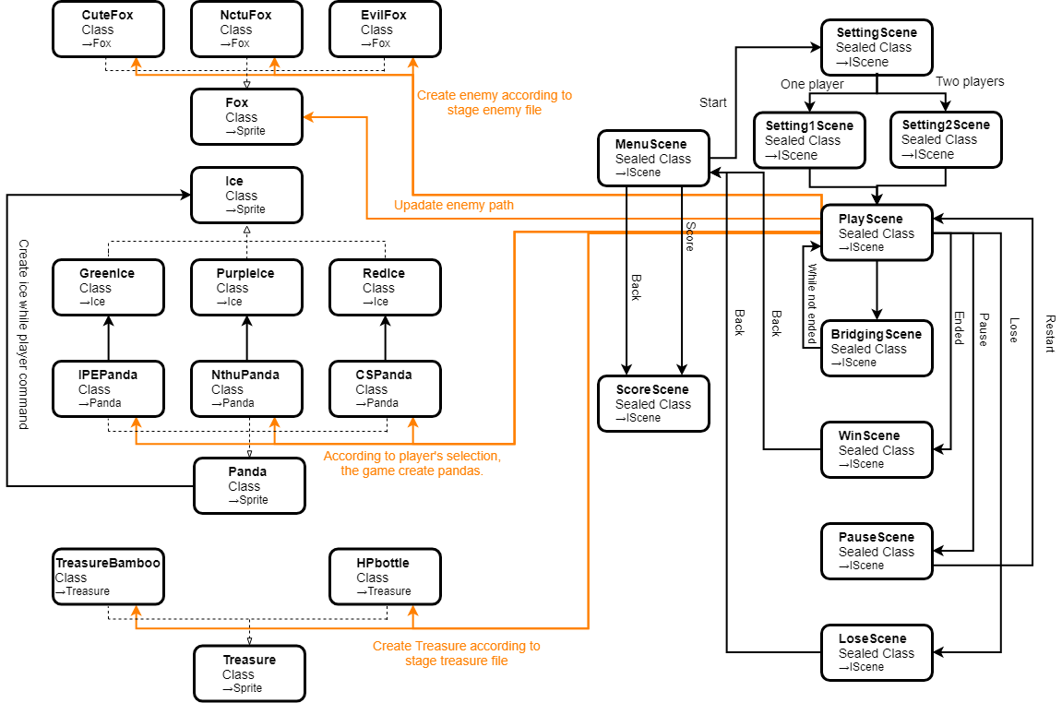

**10. Class 列表與簡介**

Scene: 共十個場景，有共同的父類別

PlayScene: 負責生成敵人和寶藏，在玩家放置新的冰塊時，幫敵人算好可以走路的方向。

Fox: 敵人的父類別，會在地圖中遊走，追擊玩家。

Panda: 玩家角色的父類別，按下攻擊按鍵可製造冰塊。

Ice: 冰塊的父類別，由玩家角色產生，於一定時間後會融化。

Treasure: 關卡指定寶藏和補血瓶的父類別。